附件1：资产清查报告模板

**合肥学院某某(院/部/处室/平台、中心)2023年固定资产清查报告**

根据学校《关于开展2023年固定资产清查工作的通知》要求，我部门已按时完成固定资产清查工作，现将本次资产清查的工作总结如下：

1. **部门基本情况（部门简介，包含现有教职工人数等信息）**
2. **固定资产清查工作组织实施情况**
3. **固定资产清查工作结果**
4. 固定资产账目情况（共有账面资产卡片**条，总价值**元。如果可以，请区分中出办公设备、教学设备、科研设备的价值）
5. 资产盘盈、资产损失情况
6. **对资产清查暴露出来的部门和学校资产管理中存在的问题、原因进行分析并提出改进措施。**

资产管理员：签名

部门负责人：签名

盖 章：

年 月 日

附件2：

**资产清查系统操作指南**

1. **导出部门账面资产**

1、点击【验收入账】→【资产卡片查看】。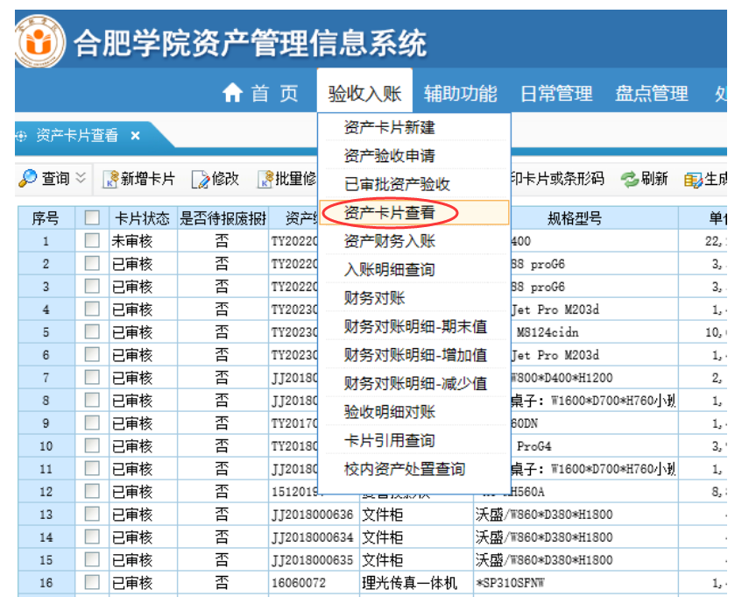

1. 选择好查询范围：①使用/管理部门：选择相应部门；②财务入账状态：已入账；③财务入账日期：起始日期不选，截止日期务必选**2022-12-31**（基准日），如下图。

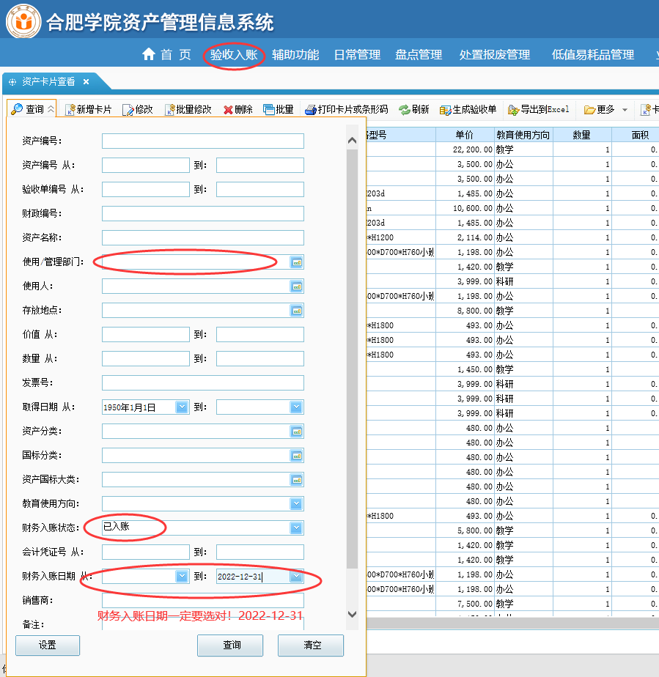

3、查询后，点击导出excel，导出资产清单明细。

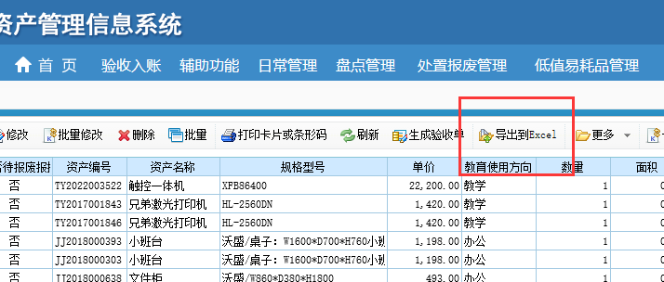

**二、开展账面与实物资产核实、清查，形成清查报告。**